浑江区板石街道田长制公示牌
田长、网格长职责  田长、副田长负责组织实施本辖区农田保护工作，落实上级决策部署，完成本级耕地保护责任目标；对本辖区内田长制工作负直接责任，负责将农田布局、保护、建设、利用和监管工作落实到位。  村级田长负责组织本村农田保护工作，做好网格长的推荐工作；组织网格化巡田和一线普法宣传；维护田长信息公示标识；及时发现、制止破坏耕地的行为，并向上级报告；落实巡查要求；协助权利人解决实际问题等。村级田长对本辖区内田长制工作负具体责任，负责将保护利用任务落实到具体地块。  网格长负责按照村级田长部署要求，具体落实农田的一线巡护，了解和掌握所负责区域的农田数量、质量情况，及时发现并向村级田长报告责任网格农田保护利用工作情况和问题；承担网格农田保护利用职责；参加业务学习和培训；协助做好执法、普法宣传等工作。 | 浑江区总田长  张 海 区委书记  刘 刚 区委副书记、区长  副总田长  冯一鸣 区委副书记  区委组织部部长  冯金刚 副区长  辛淑红 副区长  街级田长  田 长： 兰永杰（党工委书记）  副田长：王永久（党工委副书记  办事处主任）  电话：0439-5025508  田长制办公室  主任：杨 赫（副主任）  管辖区域（上青沟村）  成员：于占湖（纪工委书记）  管辖区域（金英村）  郑成霞（武装部长）  管辖区域（吊水壶村）  刘海涛（副主任）  管辖区域（新兴村）  专职工作人员：王金钢（农业办负责人） | 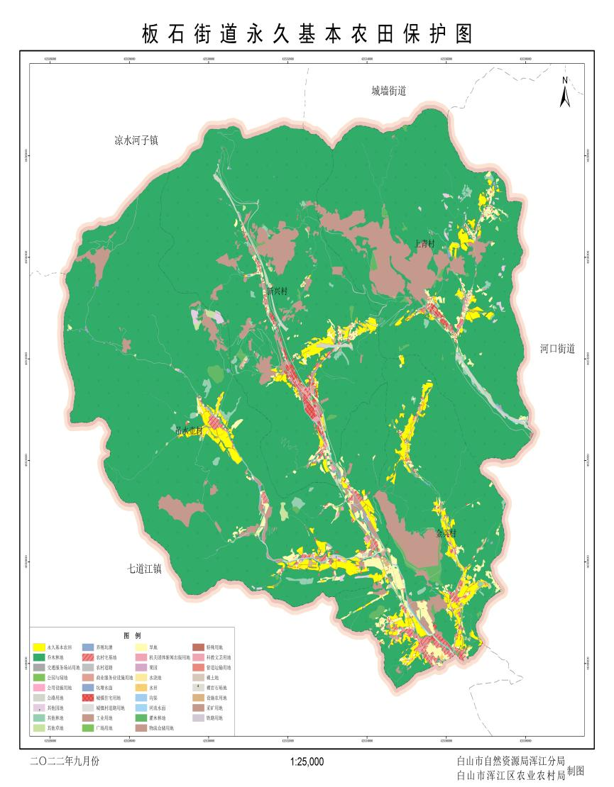  板 石 街 道 永 久 基 本 农 田、耕 地 分 布 图
举报电话：0439-5025508

